球压试验装置

- 概述
本装置是根据球压试验相 关标准条款要求设计制造，用来测试非金属材料耐热性的专用仪器。适用于电工设备及其组件和零部件、非陶瓷的固体电绝缘材料等非金属材料耐热性试验。

- 技术参数
负载 | 20N±0.2N |  | 钢球 | 轴承钢R2.5mm ISO 3290
材质 | 304不锈钢 |  | 支座 | Ф50X100 Ф2.5X25
标准 | GB4706、GB2099、GB4943、IEC60335、IEC60695等

- 平衡校验：
将压力球放在支座上，根据其摆动的情况，对载荷体位置作适当调整，然后拧载荷体紧，把压力球重新放支座上，观察其摆动情况，以确定调整效果。
只有在平衡情况下，压力球才能平稳放置，否则压力球会有明显地摆动，如果用光学设备检测，将会严重影响测试结果准确性。

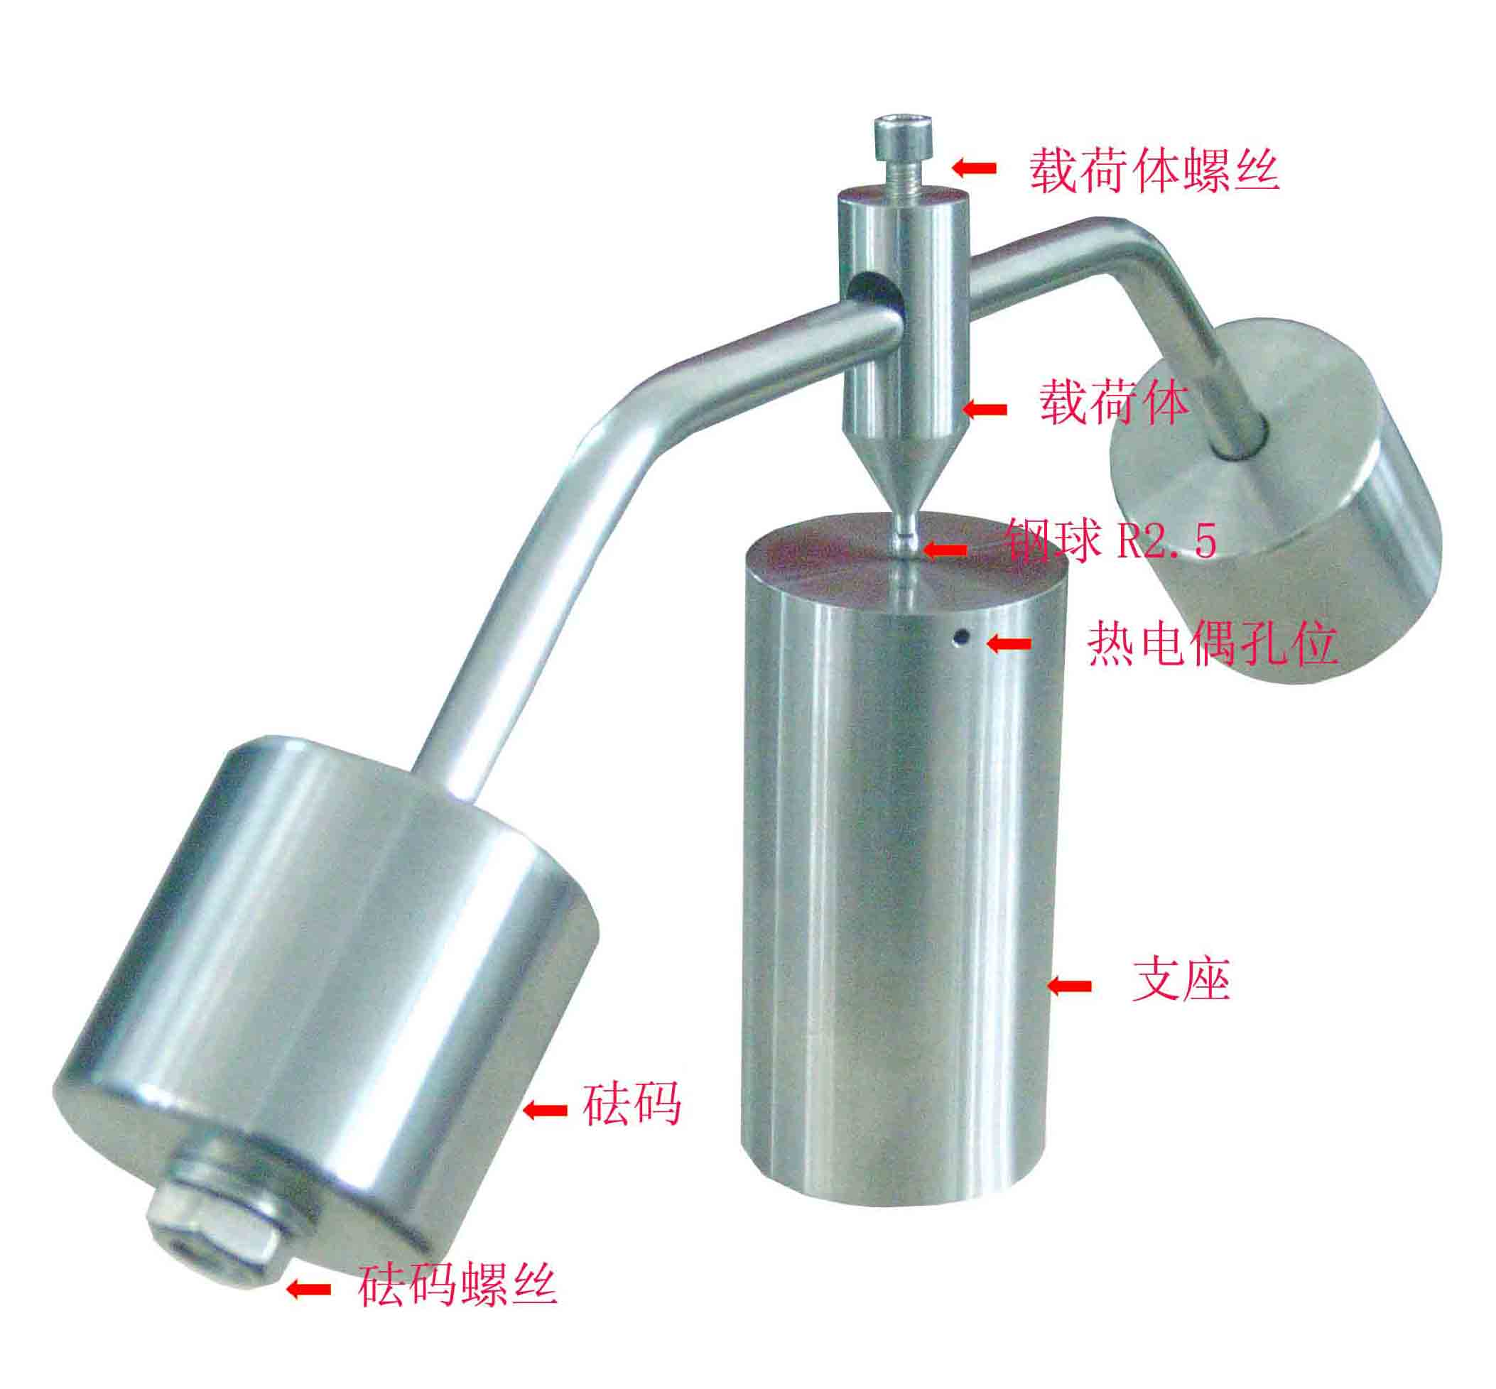
- 使用方法
  - 先将装置放入试样加热箱内，在标准要求温度下保持24h或者达到热平衡条件之后，方可进行下一步试验。
  - 然后把预处理好的试样放在支座中心平面上，然后把压力球平稳地放在试样的中心平面上。
  - 当达标准要求的施加压力时间时，需垂直向上移开压力球，然后取出样品进行下一步试验。

- 保养与维护
  - R2.5钢球为轴承钢，注意防锈。
  - 保持支座端面的光洁平整。
  - 防止异物阻塞Ф2.5热电偶孔。
  - 防止砝码螺丝出现松动。

